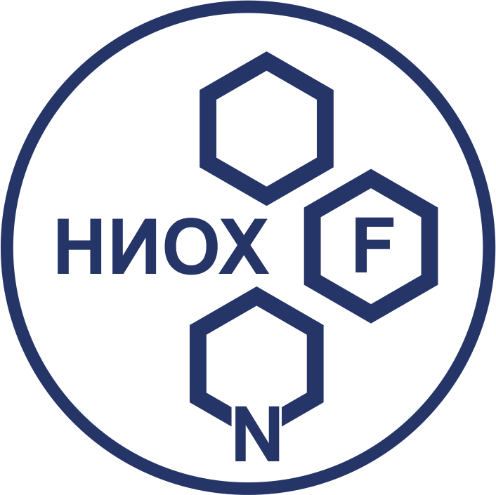 ФАНО РОССИИ
Федеральное государственное бюджетное учреждение науки
Новосибирский институт органической химии им. Н.Н. Ворожцова
Сибирского отделения Российской академии наук
(НИОХ СО РАН)
просп. Академика Лаврентьева, д. 9, г. Новосибирск, 630090, Российская Федерация
Тел. (383) 330-88-50, Факс: (383) 330-97-52 E-mail: benzol@nioch.nsc.ru
ОКПО 03533903, ОГРН 1025403651921, ИНН/КПП 5408100191/540801001

ИНФОРМАЦИОННОЕ ПИСЬМО
Уважаемые коллеги!
Приглашаем Вас принять участие в работе
Третьей Международной конференции «Спиновая физика, спиновая химия и спиновые технологии».
10-15 сентября 2018 г. в Новосибирском институте органической химии им. Н.Н. Ворожцова Сибирского отделения Российской академии наук состоится Третья Международная конференция «Спиновая физика, спиновая химия и спиновые технологии» (SPCT-2018)».
Конференция проводится при поддержке научных организаций России (НИОХ СО РАН, МТЦ СО РАН, ИФП СО РАН, ИХКГ СО РАН), Минобрнауки РФ (НГУ), Российского Фонда Фундаментальных Исследований, ряда мировых производителей научной аппаратуры, а также при широкой организационной поддержке ФАНО России, Сибирского ТУ ФАНО России и Сибирского отделения РАН.
Целью конференции является обмен научно-технической информацией и развитие международного научного сотрудничества. Задачи конференции включают выявление и обсуждение «горячих точек» и перспективных направлений в области спиновых технологий: новых теоретических и технических возможностей для применения ядерных и электронных спинов и их вариаций для исследования различных материалов, биологических систем и отдельных комплексов, и молекул; а также разработке наноустройств на их основе.
К участию в конференции приглашаются эксперты и ученые, преподаватели и научные работники, специалисты в области ЭПР и ЯМР-спектроскопии, теоретической химии, спиновой химии, спиновой динамики, спиновой технологии, дизайна магнитных материалов, исследования биологических систем; представители стран ближнего и дальнего зарубежья.
Предполагается участие в конференции более 150 ведущих специалистов из России, Западной Европы, Юго-Восточной Азии и США. Участие зарубежных ведущих специалистов будет способствовать установлению и продолжению международных контактов между учеными разных стран и активному участию российских специалистов в научных проектах международного уровня.
Конференция включает научные секции по наиболее интересным и перспективным направлениям в области спиновой физики, спиновой химии и спиновой технологии и предполагает пленарные, приглашенные лекции, устные и стендовые выступления участников.
Рабочий язык конференции – английский.
По результатам работы конференции будет издан сборник тезисов конференции, который будет размещен в системе РИНЦ, и специализированный выпуск международного журнала Applied Magnetic Resonance https://link.springer.com/journal/723, который индексируется системой научного цитирования Web of Science, импакт-фактор за 2016 год в системе «Web of Science» 0,864, квартиль Q3, данные ресурса http://scimagojr.com/.
За дополнительной информацией обращаться по телефону 330-73-87, эл. почта: spin2018@nioch.nsc.ru. (Секретарь конференции: Денис Морозов). Web: http://www.spin2018.ru/index.php/en/.
По вопросам информационного сотрудничества и аккредитации представителей СМИ для участия в III Международной конференции, пожалуйста, пишите на адрес media@nioch.nsc.ru.

